2)

El numero a buscar en la serie será el 1.

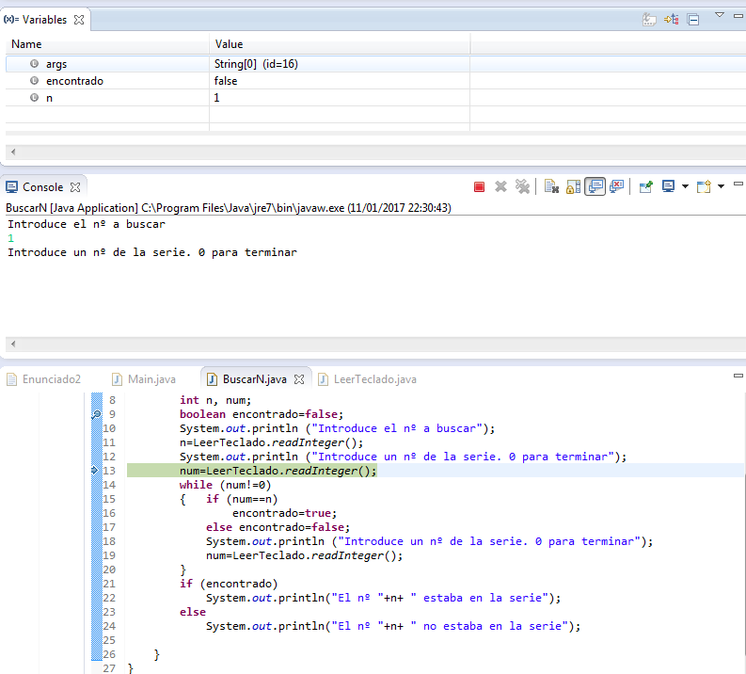

La variable booleana encontrado se inicia a falso, lo que significa que el número no se ha repetido en la serie, algo normal porque aún no hemos introducido ningún número.

Introducimos el 2.

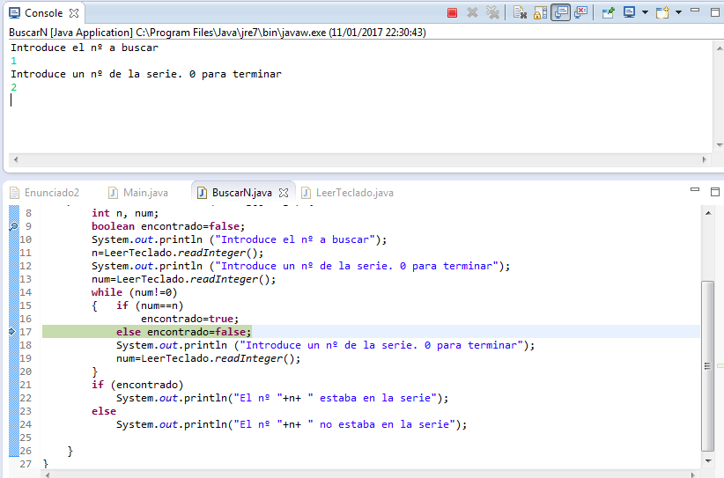

Como 2 es diferente de 1, la variable es falso aunque aparentemente todo funciona perfectamente el error esta aquí.

Seguimos con la ejecución del programa, ahora meteremos un 1 para que cambie la variable encontrado a tue.

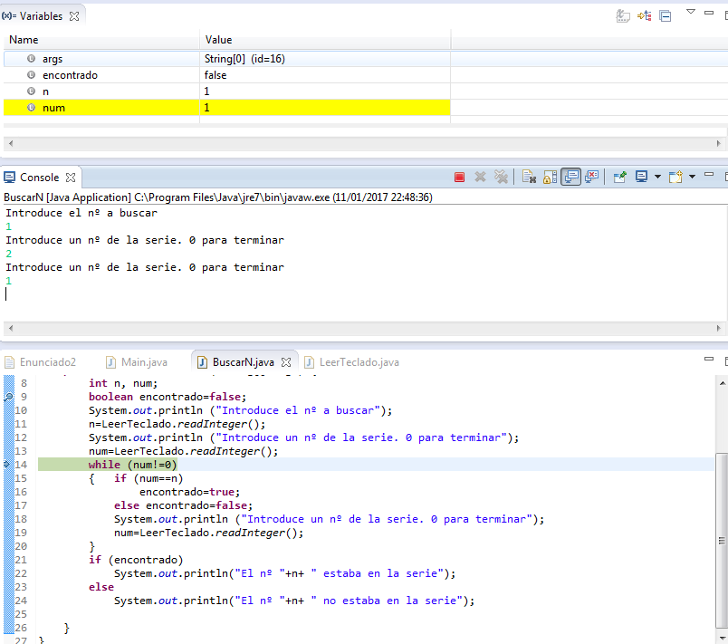

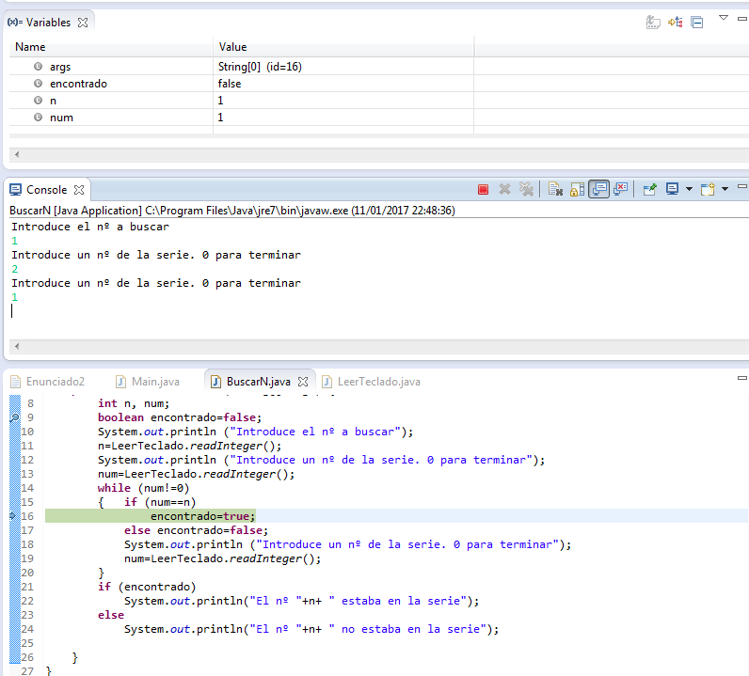

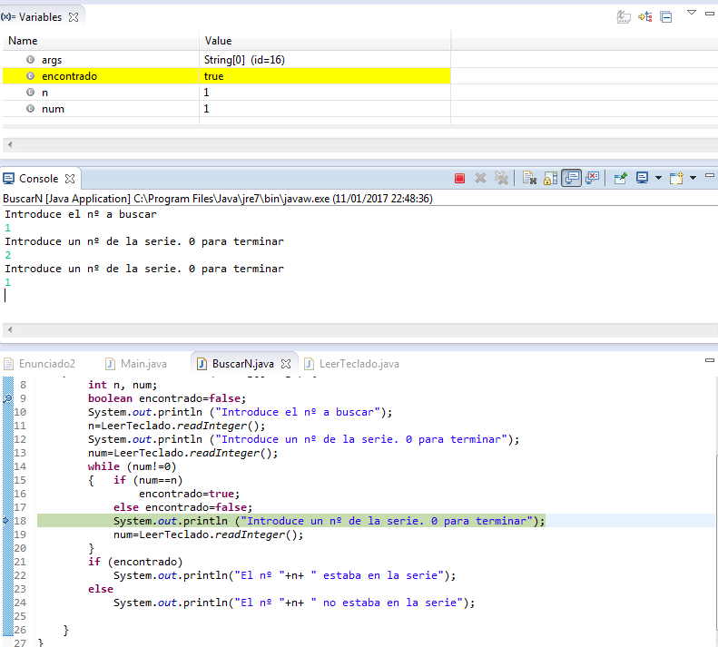

Efectivamente la variable cambia a true por lo que hasta ahora parecería que funciona bien.

Al meter un nuevo numero que no sea el mismo la variable volverá a cambiar a false.

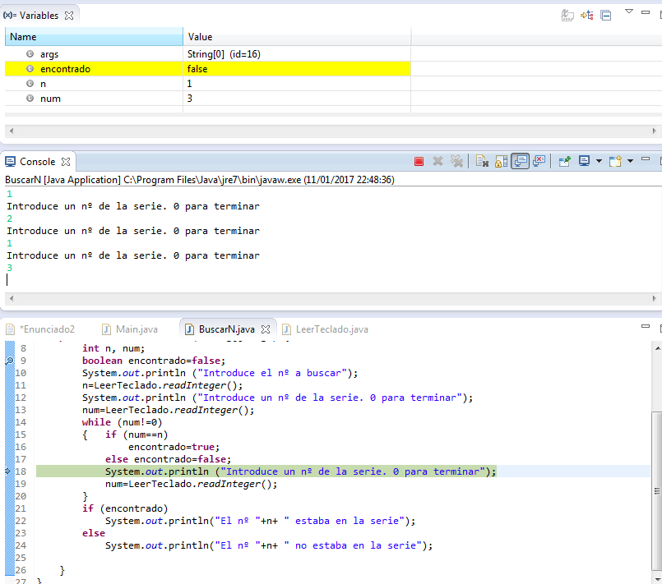

Este programa lo único que comprueba es si el ultimo numero es igual al que queremos buscar.

Para que funcione correctamente no le deberíamos dejar cambiar la variable a falso ya que se inicia en falso y una vez que se encuentre el numero no ya puede ser nunca mas falso.

Asi debería estar

